Dopis č. 24

Milé děti, tento týden nás čeká krátké zkoušení, při kterém si vždy s dvěma nebo třemi z vás budu chvíli povídat. Už se začínáme pomalu blížit ke konci třetí třídy a velmi vás chválím, jak jste někteří pracovití.
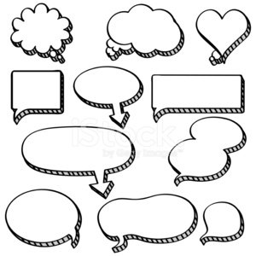
,Učebnice si budete moci nechat až do září a přinesete mi je až do 3. třídy. Uvidíme, jak dopadne vysvědčení, ale myslím, že si pro něj budete moci dojít do školy 26 .června v pátek. Tak se ještě chvilku snažte, ať na něj mohu napsat nějaké hezké jedničky. Paní učitelka Jana
Barunka a Eli Anka a Esterka Dýňoušek

Domácí úkoly:
Čj – učebnice s. 138 – 142 Vítek, Jan Dan, Vojta Anežka, Johanka, Bety
s. 138/3 do sešitu
s. 140/2 do sešitu Šimon,Tom, Markové Olivie Sebík,Nichita Ejmi, Nelča Karin, Anička Nelinka, Táňa, Líza Domča Andulka Jana
s. 141/ 5 do sešitu
ostatní ústně

Čj – pracovní sešit oranžový – s. 33 - 34
Matematika – s. 9 a 10
Prvouka – učebnice 60- 61 , Prvouka pracovní sešit - s. 45 – 47 (strana 44 je dobrovolná)
Čítanka – s. 120 – 126 – přečíst komiks, kdo chce – v dopise máte komiks o sv.Václavovi k přečtení a vymalování
Výtvarná/Pracovní výchova – vytvořit si a namalovat svůj krátký komiks
Písanka – s. 25 – 27
Angličtina moje skupina – učebnice s. 61– 63 – naučit se používat fráze – právě teď něco děláme…
I´m playing with…… I´m jumping
I´m riding ………. I´m running
I´m swimming + rozdíl pushing x pulling (tlačení x tahání) -s.37
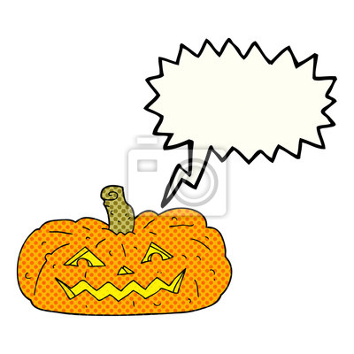
Vzkaz od Dýňouška -
Učte se – bude
zkoušeníčko

